Espectáculos
Del viernes 12 al domingo 21 de julio (22:30 h y 23:00 h)
Lugar: Corrala Palacio del Caballero

14 Jornadas sobre teatro clásico
Del lunes 15 al miércoles 17
Lugar: Centro de Artes Escénicas San Pedro

Clásicos en víspera
Jueves 11 (21:00 h)
Lugar: Centro de Artes Escénicas San Pedro

Olmedo Clásico en familia
Domingo 14 (19:30 h)
Lugar: Centro de Artes Escénicas San Pedro

De aperitivo un clásico
Domingo 21 (13:00 h)
Lugar: Centro de Artes Escénicas San Pedro

14 Curso de análisis e interpretación actoral «Fernando Urdiales»
Del jueves 11 al miércoles 17

Curso para profesores: el teatro clásico en el aula
Del lunes 15 al viernes 19
Lugar: Centro de Artes Escénicas San Pedro

Aula de espectadores. Diálogos abiertos sobre los espectáculos
Del martes 16 al viernes 19 (11:00 h)
Lugar: Centro de Artes Escénicas San Pedro

Clases de clásicos. Conferencias sobre teatro clásico
Miércoles 17 y viernes 19 (19:00h)
Lugar: Centro de Artes Escénicas San Pedro

Exposición
Del jueves 11 al domingo 21

Fotografías
https://we.tl/t-15Iv0Vr776

Vídeos
https://youtu.be/TeMujX45YZM

Prensa y comunicación:
Josi Cortés: 601370405 - hola@josicortes.com

Los clásicos españoles del teatro del Siglo de Oro y sus coetáneos europeos volverán a revivir sus historias cargadas de sentimientos, ideas, lecciones y diversión, sobre los escenarios de la Villa del Caballero en la decimocuarta edición del Festival de Olmedo Clásico, que se celebrará del jueves 11 de julio al domingo 21: once días de inmersión teatral con espectáculos, mesas de diálogo, propuestas de trabajo en el aula, curso de actores, curso de profesores, exposiciones, ofertas de libros, etc.
La selección de los dieciséis espectáculos que podrán presenciarse busca ser reflejo de la calidad y variedad que ofrece hoy la puesta en escena de los clásicos, tanto en géneros ―tragedia, drama y comedia― como en autores, épocas y territorios; también se ha buscado la diversidad en la procedencia de las compañías ―este año contaremos con dos hispanoamericanas― así como en sus propuestas dramatúrgicas, que combinan las fórmulas consolidadas con las más innovadoras; y siempre teniendo en cuenta que el teatro solo puede considerarse clásico si además es teatro actual.
Las representaciones se abrirán con la sección «Clásicos en víspera», que recuperamos de nuevo en esta edición para ofrecer el estreno de Las bodas de Olmedo, a cargo de la Escuela Superior de Arte Dramático de Castilla y León con la dirección de Pepa Pedroche.
La inauguración tendrá lugar el viernes 12 a cargo de Fundación Siglo de Oro, con Valor, agravio y mujer, de Ana Caro, dramaturga del siglo XVII, dirigida por Verónica Clausich y Rodrigo Arribas.
El sábado 13 se representará Mestiza, que tiene como protagonistas a Tirso de Molina y Francisca Pizarro, y corre a cargo de Emilia Yagüe Producciones, con dirección de Yayo Cáceres.
El domingo 14, por la tarde, la sección «Clásicos en familia» ofrecerá Érase otra vez… Romeo y Julieta, creación colectiva a partir de la obra de Shakespeare, por la Compañía Pupaclown, con versión y dirección de José Carlos García. Por la noche será el turno de Con quien vengo, vengo, de Calderón de la Barca, por la Compañía Amara Producciones, dirigida por Gabriel Garbisu.
El lunes 15 por la tarde, en el Centro de Artes Escénicas San Pedro actuará la Compañía Nacional de Teatro Clásico de España con Préstame tus palabras, el programa didáctico para la promoción del clásico entre los jóvenes que ha desarrollado la institución. Y por la noche se ofrecerá La discreta enamorada, de Lope de Vega, a cargo de la Compañía de Teatro Clásico de Argentina, y con dirección de Santiago Doria.
En la tarde del martes 16, Miseria y Hambre Producciones propondrá en el CAE San Pedro el espectáculo titulado Vida=Sueño, en el que la genial creación calderoniana muestra las posibilidades de explotación de las nuevas tecnologías para alcanzar nuevos públicos. Esa noche del martes Diagoras Producciones presentará el estreno nacional de La traición en la amistad, de María de Zayas, dirigida por Daniel Acebes.
El miércoles 17, por la tarde y en el CAE San Pedro, Adriano Iurisevich ofrecerá su conferencia-espectáculo de commedia dell’arte titulado Tutto il mondo è Commedia. Por la noche está programado El perro del hortelano, una producción de la Compañía Nacional de Teatro de México y Dos Hermanas Catorce, quienes vuelven un año más a la Corrala.
El jueves 18 se exhibirá Las mocedades del Cid. Comedia segunda, de Guillén de Castro, a cargo de Juan Sanz Producciones,
El último fin de semana se inicia el viernes 19 con El enfermo imaginario, de Molière, por la compañía Morboria Teatro, dirigida por Eva del Palacio.
El sábado 20 subirá al escenario Entre bobos anda el juego, de la Compañía Nacional de Teatro Clásico / Noviembre Teatro, con dirección de Eduardo Vasco.
Y el domingo 21, dentro de la sección «De aperitivo un clásico», que tiene como objetivo apostar por nuevas tendencias y lenguajes escénicos, podrá verse al mediodía en el CAE San Pedro El perro del hortelano, de Lope de Vega, por la Compañía Hilanderas Producciones. Esa noche cerrará el festival con Otro sueño de una noche de verano, espectáculo basado en la comedia de Shakespeare, versión de Manuel Luna y dirección de Christopher Geitz.

Las 14 Jornadas sobre Teatro Clásico se celebrarán del lunes 15 al miércoles 17 de julio. Con el título de «Teatro clásico y Educación», acogerán a especialistas de primera línea que reflexionarán sobre la situación de nuestros clásicos teatrales en los distintos niveles del sistema educativo y propondrán actividades concretas que puedan mejorarla. Los propios espectáculos del festival servirán de objetos de análisis en sesiones de diálogo que buscan la formación del espectador, para que pueda desarrollar su espíritu crítico y disfrutar aún más del teatro

El 14 Curso de análisis e interpretación actoral «Fernando Urdiales» se impartirá del 11 al 17 de julio. Sus clases de interpretación, dicción, historia, música o danza, entre otras, tendrán un componente práctico destacado, que en esta edición se valdrá de escenas de La dama boba de Lope de Vega. Igualmente, los alumnos dispondrán de acceso libre y privilegiado a las representaciones del festival y podrán mostrar parte de su trabajo al público.

Como novedad, este año se ha programado el Curso para profesores: el teatro clásico en el aula, que cuenta con el patrocinio de la Consejería de Educación de la Junta de Castilla y León y la colaboración de la Escuela Superior de Arte Dramático de Castilla y León. Su objetivo es suscitar el interés por el teatro del Siglo de Oro en la enseñanza.

Los asistentes a los once días de fiesta teatral de este año también podrán disfrutar de la exposición de imágenes de Pío Baruque Fotógrafos, memoria artística de los grandes momentos de Olmedo Clásico en sus ediciones anteriores.

Clásicos en víspera
Jueves 11
Las bodas de Olmedo
Creación a partir de El caballero de Olmedo, de Lope de Vega y Bodas de sangre, de Federico García Lorca

Hora: 21:00
Compañía: Taller de la Escuela Superior de Arte Dramático de Castilla y León
Versión: Javier Hernando y Pepa Pedroche
Dirección: Pepa Pedroche
Lugar: Centro de Artes Escénicas San Pedro
Precio: 3 euros
Duración: 90 minutos
Las bodas de Olmedo nace del amor de Javier Hernando hacia la sublime poética de Lope en El caballero de Olmedo y la pasión desbordada de Lorca en Bodas de sangre. Estos dos mundos, distantes en el tiempo pero cercanos en su visión profundamente trágica de lo humano, se entretejen en el paisaje abrupto de los deseos no alcanzados, las envidias que desgarran el alma y el sufrimiento de los que acompañan, envueltos por la niebla tenue de fuerzas esotéricas y telúricas que intervienen y transforman la realidad de los personajes, arrastrándoles hacia las consecuencias más terribles.
Esta complejidad textual supone un reto para el equipo que integramos el proyecto de puesta en escena del espectáculo y, especialmente, para el grupo de alumnos que en este año 2019 finalizan sus estudios de Arte Dramático. Es un privilegio transitar por esta arriesgada propuesta dramatúrgica impulsada desde la dirección de la ESAD de Valladolid.
Les invitamos a disfrutar juntos.

Elenco
Taller de fin de curso de la Escuela Superior de Arte Dramático de Castilla y León

Viernes 12
Valor, agravio y mujer
Ana Caro

Hora: 23:00
Compañía: Fundación Siglo de Oro
Versión y dirección: Verónica Clausich / Rodrigo Arribas
Lugar: Corrala Palacio del Caballero
Precio: 16 euros
Duración: 70 minutos

La trama de la obra se apoya en los tradicionales recursos dramáticos de la comedia. Leonor, acompañada de su criado Ribete, viaja a Flandes en pos de don Juan, su amante, quien la ha abandonado. Con traje de hombre y con el nombre de Leonardo, Leonor se propone recuperar su honor. Don Juan, por su lado, intenta ahora seducir a la condesa Estela, pero esta se enamora de Leonor/Leonardo. Por medio de una serie de engaños y confusiones de identidad, Leonor logra al final de la comedia su cometido: denunciar la traición de don Juan y forzarlo a casarse con ella.

Elenco

Laura Hernando
Fernando Gil
Jorge Kent
Raquel Varela
Julio Hidalgo
Jesús Teyssiere

Equipo artístico y técnico

Adjunta de dirección: Alejandra Sáez
Diseño de escenografía: Anna Gil
Asesor de verso: Jesús Fuente
Dirección técnica: Carlos Barahona
Diseño de iluminación: Alberto Yagüe
Diseño de vestuario y caracterización: Susana Moreno
Diseño gráfico: Jorge Martínez
Soporte educacional: Francesca Suppa
Prensa: Silvia Espallargas
Coordinación de producción: Fundación Siglo de Oro
Coproducción: Shapmedia

Sábado 13

Mestiza
Julieta Soria
Hora: 23:00
Compañía: Emilia Yagüe Producciones
Dirección: Yayo Cáceres
Lugar: Corrala Palacio del Caballero
Precio: 16 euros
Duración: 105 minutos

El punto de partida de la obra lo constituye una curiosa entrevista entre dos peculiares personajes: Tirso de Molina, que con 19 años se encuentra en los comienzos de su carrera dramatúrgica, y la ya anciana Francisca Pizarro Yupanqui, primera mestiza del Perú, hija de Francisco Pizarro y de la princesa inca Quispe Sisa, que vive como dama española en el Madrid de finales del siglo XVI. Con el pretexto de la escritura de una futura Trilogía de los Pizarro, Tirso trata de convencer a Doña Francisca, quien lleva un año recluida en su extraño jardín, para que dé rienda suelta a sus recuerdos y experiencias. El diálogo entre ambos supone la confrontación de dos visiones muy diferentes del mundo (hombre y mujer, joven y anciana, español y mestiza) y, sobre todo, es el origen de algo inesperado para Doña Francisca: un viaje personal y crítico por la historia española de aquellos años, que desemboca en un reencuentro con su pasado, con su marido, Hernando Pizarro, con su padre, y con su madre y hermanos indígenas y en la necesidad de mirarlos cara a cara. ¿Quién es, entonces, Francisca Pizarro? ¿Es española? ¿Es inca? ¿Sobre qué ha erigido su vida y su fortuna? ¿Es vivir otra cosa que recordar algo que se había olvidado? ¿Puede de tierra negra nacer flor blanca?

Elenco

Francisca Pizarro Yupanqui: Gloria Muñoz
Tirso de Molina joven: Julián Ortega / Diego Klein
Músico: Manuel Lavandera
Cantante: Silvina Tabbush

Equipo artístico y técnico

Dirección: Yayo Cáceres
Asesor de dramaturgia: Álvaro Tato
Iluminación: Miguel Ángel Camacho
Escenografía: Carolina González
Vestuario: Tatiana De Sarabia
Ayudante de dirección: Diego Klein
Diseño Gráfico: David Ruiz
Producción Ejecutiva: Antonio Rincón-Cano
Producción y distribución: Emilia Yagüe Producciones
Clásicos en familia
Domingo 14
Érase otra vez… Romeo y Julieta
Creación colectiva a partir del original de William Shakespeare Romeo y Julieta

Hora: 19:30
Compañía: Compañía Pupaclown
Versión y dirección: José Carlos García
Lugar: Centro de Artes Escénicas San Pedro
Precio: 6 euros
Duración: 60 minutos
Edad recomendada: a partir de 6 años
Sapo Romeo y Rana Julieta se enamoran en medio de un conflicto de batracios con intereses en Charconia. Como en el original de Shakespeare, el destino jugará un papel importante en el desarrollo de esta pieza de teatro, donde 14 personajes (más o menos) escogen a 3 actores y un músico para jugar con ellos. Podría ser un clásico… o dos, o tal vez sonar a musical, sin llegar a serlo. Lo único seguro es que algo va a pasar.

Elenco

Alfonso López
Beatriz Maciá
David Moretti
Nicolás Andreo

Equipo artístico y técnico

Dirección: José Carlos García
Ayudante de dirección: Nuria Cuadrado
Dirección musical Y composición original: David Moretti
Diseño de escenografía y vestuario: Alcántara Atelier
Diseño de iluminación: José Carlos García y Luis Ferrer
Técnico de iluminación y sonido: Luis Ferrer
Fotografía: David Simó
Vídeo: Pepe Pardo
Diseño gráfico: Juan Albaladejo
Producción: Compañía Pupaclown

Domingo 14
Con quien vengo, vengo
Calderón de la Barca

Hora: 22:30
Compañía: Amara Producciones
Versión y dirección: Gabriel Garbisu
Lugar: Corrala Palacio del Caballero
Precio: 16 euros
Duración: 90 minutos

Leonor ha entablado relaciones amorosas secretas con Don Juan después de dos años de súplicas por parte de este. Lisarda, hermana de Leonor, descubre el enredo y decide ayudar a su hermana disfrazándose de criada, dado que su hermano Sancho ha vuelto de la guerra y vigila y controla la vida de sus hermanas muy de cerca. Por otra parte Don Juan es ayudado por su amigo Octavio, también recién llegado de la guerra, y que igualmente se disfraza de criado para ayudarle en su empresa amorosa.
A causa de este falseamiento de personalidades surge el equívoco; Lisarda cree haberse enamorado de un criado y más tarde confundirá a Octavio con Don Juan creyendo así que se ha enamorado del amante de su hermana. Por igual situación desconcertante pasará Octavio. Este, creyendo que se ha enamorado de una criada y confundiendo luego a Lisarda, de quien ya está enamorado, con Leonor, cree haberse enamorado de la amante de su mejor amigo, Don Juan.
A partir de aquí una serie de malentendidos, disfraces y enredos acabará complicando la situación con la colaboración de Celio, criado de Don Juan y también de Ursino, padre de Don Juan, para terminar tras múltiples equívocos en un feliz final de comedia calderoniana.

Elenco

Ursino: Juan Meseguer
Celio: Javier Calleja
Lisarda: Raquel Ruano
Don Sancho: Luis Burgaz
Leonor: Julia Olivares
Don Octavio: José Luis González
Don Juan: Varo Mogrovyan

Equipo artístico y técnico

Escenografía y vestuario: Alejandro Muguerza
Iluminación: Mario Martínez Alonso
Asesor de texto: Francisco Rojas
Diseño de cartel y fotografía: Ignacio Goitia
Producción: Producciones Amara
Distribución: Rovima
Dirección: Gabriel Garbisu

Lunes 15
Préstame tus palabras
Textos de Calderón de la Barca y Lope de Vega

Hora: 18:00
Compañía: Compañía Nacional de Teatro Clásico
Versión: Alex Ruiz Pastor y Pepa Pedroche
Dirección: Alex Ruiz Pastor
Lugar: Centro de Artes Escénicas San Pedro
Precio: Entrada gratuita
Duración: 80 minutos

Préstame tus palabras es una nueva línea de trabajo que ha venido ocupando durante este tiempo a uno de los elencos, variándolo año a año. La CNTC la ha diseñado con el fin de ampliar la capacidad de alcance de la Joven, que siempre ha reunido a su alrededor un numeroso público, cercano en edad y en inquietudes. Ser espectador de un montaje de la Joven supone una experiencia especial: reúne la admiración, la sorpresa y el respeto de los auditorios más diversos, crea satisfacción y afición. ¿Quién mejor, entonces, que estos chicos y chicas para transmitir en directo las voces de nuestros grandes autores de teatro clásico? Voces cargadas de historias, de emociones, de sentimientos, de reflexiones y de pensamientos. Voces que contienen palabras llenas de sentido y de belleza para ofrecer sentido y belleza a nuestras vidas

Elenco
Integrantes de la 5ª promoción de La Joven CNTC
Equipo artístico y técnico
Asesora de verso: Pepa Pedroche
Coordinación pedagógica y artística: Helena Pimenta
Dramaturgia: Pepa Pedroche, Alex Ruiz-Pastor
Dirección: Alex Ruiz-Pastor
Creación y producción: CNTC

Lunes 15
La discreta enamorada
Lope de Vega

Hora: 22:30
Compañía: Compañía de Teatro Clásico Argentina / A priori Gestión Teatral
Versión y dirección: Santiago Doria
Lugar: Corrala Palacio del Caballero
Precio: 16 euros
Duración: 85 minutos
La discreta enamorada fue escrita y estrenada por Lope de Vega en 1608. Tres siglos después en 1923 su texto fue utilizado como argumento para la zarzuela Doña Francisquita. Es una comedia de enredos donde Lope de Vega aborda con inteligencia y simpatía el tema de la psicología femenina y la hipocresía social. Lope de Vega es uno de los autores más prolíficos del Siglo de Oro español, que alcanza una de las metas más deseadas de los artistas de todas las épocas: la edificación de un teatro auténticamente nacional y popular. Un teatro que supo ser testigo de su tiempo y hacerse eco del sentir y el pensar, el saber y el querer del público, que era el pueblo.

La historia transcurre a finales de siglo XVI en la calle de Los Jardines donde vive Fenisa con su madre, Belisa, y justo enfrente Lucindo con su padre, el capitán Bernardo, un militar retirado. Fenisa está interesada en Lucindo, y Belisa se ha sentido observada por Bernardo. Parece un doble emparejamiento amoroso, pero en una comedia de enredos las relaciones no pueden ser tan sencillas. Cuando Fenisa recibe la noticia de que tendrá que casarse con el capitán Bernardo, si bien ama a Lucindo, acepta al Capitán por esposo pero con estrategia y habilidad consigue la atención de Lucindo y engañar a todos.

Elenco

Belisa (Viuda): Irene Almus
Fenisa (su hija): Ana Yovino
El capitán Bernardo: Gabriel Virtuoso
Lucindo (su hijo): Andrés D’Adamo
Hernando (Criado): Pablo Di Felice
Gerarda (Cortesana): Mónica D ´Agostino
Doristeo (Gentilhombre): Francisco Pesqueira

Equipo artístico y técnico

Asistentes de dirección: Gastón Ares y Jazmín Ríos
Asistente de luces: Sofía Montecchiari
Fotos y diseño gráfico: Fernando Lendoiro
Prensa: Haydeé Marocchi
Community Manager: Gabi Uassouf
Luces: Leandra Rodríguez
Vestuario: Susana Zilbervarg
Música: Gaby Goldman
Producción Ejecutiva: Rosalía Celentano
Distribución: A priori gestión teatral
Dirección: Santiago Doria

Martes 16
Vida=Sueño
Bululú sobre La vida es sueño, de Calderón

Hora: 19:00
Compañía: Miseria y Hambre Producciones
Versión: Elena María Sánchez Sánchez
Dirección: David Martínez Sánchez
Lugar: Centro de Artes Escénicas San Pedro
Precio: Entrada gratuita hasta completar aforo
Duración: 60 minutos
Es un bululú de la obra cumbre del Siglo de Oro español La vida es sueño de Pedro Calderón de la Barca. Nuestro actor será Jaime Soler Huete, especializado en Siglo de Oro tras su paso por la Compañía Nacional de Teatro Clásico como protagonista en La estrella de Sevilla, El condenado por desconfiado y El Alcalde de Zalamea. Nuestro narrador y maestro de ceremonias, junto a los mecanismos de ingenio modernos y más concretamente el vídeo mapping, dará pie a que nuestra Compañía Virtual de Comedias nos hagan vibrar y entender esta necesaria y grandiosa comedia de Pedro Calderón de la Barca

Elenco
Jaime Soler Huete

Equipo artístico y técnico

Música original y espacio sonoro: Irma Catalina Álvarez
Vestuario: Vanessa Actif
Escenografía: Sergio Torres Roza
Decorados proyecciones: Jaime Soler Huete
Iluminación: Sergio Torres Roza
Cámara: Néstor López Arauzo y Jaime Soler Huete
Postproducción vídeo: Néstor López Arauzo (Erixel av)
Martes 16
La traición en la amistad
María de Zayas – Estreno absoluto

Hora: 22:30
Compañía: Diagoras Producciones
Versión: Alejandra Mayo
Dirección: Daniel Acebes
Lugar: Corrala Palacio del Caballero
Precio: 16 euros
Duración: 90 minutos

La traición en la amistad es la única obra teatral conocida de María de Zayas y Sotomayor. Fenisa, mujer muy egocéntrica, se enamora de Liseo (amado de Marcia y ex-amante de Laura) y de otros hombres de la corte. A lo largo de la comedia, Fenisa trata de seducir a Gerardo (también amante de Marcia) y don Juan (amante de Belisa, prima de Marcia). El final típico de esta y otras obras de intriga es el casamiento de los personajes, aunque queda sin pareja Fenisa (como Tisbea en El burlador de Sevilla).
Es una historia de amor y de engaños entre hombres y mujeres, una historia que puede resultar a primera vista convencional, pero que tiene interés para los lectores modernos por ser abordada desde la perspectiva de la experiencia de una mujer, algo ciertamente poco habitual en el panorama del teatro del siglo XVII.

Elenco

Marcia: Sagra Mielgo
Fenisa: Susana Garrote
Belisa: Carlos Manuel Diaz
Don Juan: Candela Arroyo
León: Gabriel García
Liseo: Rubén Casteiva
Laura: Teresa Ases
Gerardo: Daniel Acebes

Equipo artístico y técnico

Asesoría de verso: Alejandra Mayo
Escenografía: Gabriel Moreno/ Diagoras prod.
Vestuario: Dani Maya / Calabush s.l.
Diseño de iluminación: Antonio Gonzalo (Otto)
Diseño Gráfico: Dani Maya
Ayudante de dirección: Alejandra Mayo
Dirección: Daniel Acebes
Producción y distribución: Diagoras Producciones

Miércoles 17
El perro del hortelano
Lope de Vega

Hora: 22:30
Compañía: Compañía Nacional de Teatro / Dos Hermanas Catorce (México)
Dirección y versión: Angélica Rogel
Lugar: Corrala Palacio del Caballero
Precio: 16 euros
Duración: 125 minutos

Ante el descubrimiento de un extraño en casa, Diana (dueña del lugar) inicia una investigación que la lleva a descubrir los amores entre su secretario, Teodoro, y Marcela, una de sus empleadas. El conocimiento de esta relación llevará a Diana a sentir celos y a desear amorosamente a su secretario; generando una constante tensión entre el querer y el deber ser, ya que entran en juego las clases sociales, el honor y los amores ajenos. Se trata de una comedia inteligente en la que el personaje central se debate entre el deseo y las clases sociales, lo que la hace comportarse como el perro del hortelano: que no cacha, ni picha ni deja batear.

Personalmente, trabajar con este texto, en la actualidad, es una oportunidad de hablar del clasismo en un país como México; de mostrar esta imposibilidad de entregarse a una relación por el obstáculo de una clase social. Para jugar con el tema de la comedia palaciega y los protocolos del Siglo de Oro, este montaje está ubicado en el México de los años 40, el México de las películas de Juan Orol y Figueroa; esa mezcla de las divas del cine, los héroes de las clases bajas -caballerosos y con aspiraciones-, y la música de bolero tan fuertemente ligada a esta época del cine en México. Creando nuestro propio condado de Belflor, el lugar en el que los sueños de llegar a ascender socialmente o de llegar a amar a alguien de menor escala social, es posible; aunque, como en todo lugar de ensueño, siempre habrá alguien que quede con el corazón roto.

Elenco

Teodoro: Rodrigo Alonso
Dorotea / Celio / Paje: Victoria Benet
Tristán: Fernando Bueno
Marcela: Karla Camarillo
Anarda / Leónido / Furio: Diana Fidelia
Fabio / Federico / Camilo: Jorge León
Diana: Astrid Romo
Ricardo / Otavio / Ludovico: Andrés Weis
Músico en escena: Carlos Gómez Matus

Equipo artístico y técnico

Compañía Nacional de Teatro
Dirección Artística: Enrique Singer
Dirección: Angélica Rogel
Diseño de escenografía e iluminación: Patricia Gutiérrez
Vestuario: Estela Fagoaga
Maquillaje y peluquería: Maricela Estrada
Música: Carlos Gómez Matus
Asistente de dirección: Daniel Sosa
Producción residente: Fernando Santiago
Producción ejecutiva: Trama & Drama
Vestuario y Producción: S. A. de C. V.
Distribución: Dos Hermanas Catorce

Jueves 18

Las mocedades del Cid. Comedia segunda
Guillén de Castro

Hora: 22:30
Compañía: Juan Sanz Producciones Teatrales
Versión: Daniel Pérez
Dirección: Juan Sanz
Lugar: Corrala Palacio del Caballero
Precio: 16 euros
Duración: 75 minutos

Guillén de Castro, en Las mocedades del Cid -comedia II-, narra magistralmente un pedazo de nuestra sangrienta historia por las luchas territoriales a principios del año mil. El rey Fernando I, moribundo, reparte el trono entre sus hijos ante el estupor del primogénito Sancho por el desmembramiento del reino decretado por su padre: Castilla para él, León para Alfonso y Zamora para Urraca.
Aún caliente el cadáver del monarca, Sancho emprende una despiadada guerra fratricida para arrebatarles los territorios y uniﬁcar de nuevo la corona. No importarán los medios para conseguirlo, hasta que el empeño le cuesta la vida como su padre le profetizó. La obra culmina con el sangriento asedio a la ciudad de Zamora y los heroicos sucesos que allí acontecen.
Don Rodrigo Díaz de Vivar, ﬁel servidor de la regia familia, asiste a los fatales sucesos practicando equilibrios éticos y debatiéndose entre la lealtad a su rey y su profundo sentido de la justicia. Guillén de Castro sitúa al héroe en una posición muy interesante desde el punto de vista contemporáneo: el hombre justo, el hombre sabio, el hombre respetado por reyes, infantas, nobles y pueblo dividido. El Cid se sitúa por encima del resto del reparto por su calidad humana frente a la mediocre aptitud de los que le rodean. Inspira el respeto de todos, encarna el honor y es admirado por los demás personajes de la obra teatral.
Guillén de Castro escribe entre 1605 y 1615 Las mocedades del Cid, obra dividida en dos comedias; la Primera y mejor conocida se ubica en las propias “mocedades” de Rodrigo, soldado que hace prueba de su valor como guerrero cristiano en tierra castellana, construyéndose como héroe, y ha gozado de difusión universal gracias a la versión que de ella hizo Pierre Corneille en Le Cid en 1636. La Segunda Parte de Las mocedades del Cid, poco conocida hoy en día, presenta un Cid más maduro y con menor protagonismo textual que en la primera comedia, pero que brilla constantemente por su dimensión ética en toda la tragedia.

Elenco

Rey Don Sancho / Rodrigo Arias: Juan Sanz
El Cid: Javier Laorden
Doña Urraca: Marta Megías
Rey Alfonso / Bellido Dolfos: Jaboco Muñoz
Rey Fernando / Arias Gonzalo: Adolfo Pastor
Don Diego Ordóñez de Lara: Alejandro Valenciano
El Cantor: Claudia Ferranti

Equipo artístico y técnico

Ayudante de dirección: Carmen López Mendoza
Diseño de escenografía: Juan Sanz
Diseño de vestuario: Pepe Corzo
Diseño de iluminación: Raúl González
Diseño de sonido: Sergio Jiménez
Coreografía: Jaime Puente
Música original: Vicente Rojo Cama
Selección e interpretación musical: Pilar Tomás
Adjunto a la dirección: Val de Marne
Ayudante de vestuario: Julio Guerrero
Ayudante de escenografía: Isabel Cobo
Asesor histórico: David Izquierdo
Asesora literaria: Dolores Noguera
Construcción de escenografía: Taller de Manuel Álvarez y Taller de J.S.
Artistas realizadores: Isabel Cobo, Mª Luisa Talavera, Lorena Rubiano, Alejandro Rementería, Lara Megía
Taller de realización de vestuario: Pepe Corzo, Lima, Tatiana Itrateschu
Producción ejecutiva: Lucía de Franci
Imagen: Neil Becerra y Val de Marme
Plató de ensayos: Escuela de Teatro La Lavandería

Viernes 19

El enfermo imaginario
Molière
Hora: 22:30
Compañía: Morboria Teatro
Versión y dirección: Eva del Palacio
Lugar: Corrala Palacio del Caballero
Precio: 16 euros
Duración: 140 minutos

Argán se cree muy enfermo y no puede vivir sin estar rodeado de médicos. Para conseguir tener uno en la familia que le haga ahorrar la ingente cantidad de dinero que destina a sus curas, medicamentos y potingues, no duda en concertar un matrimonio de conveniencia entre su hija Angélica con el hijo de su médico preferido, el señor Diafoirus. Entretanto, Belinda, su segunda esposa, se comporta como una perfecta madrastra... Pero Toñita, su fiel criada, descarada, impertinente, bondadosa, lianta y trapacera, hará lo necesario para ayudar a su joven señora y salvar al señor Argán de los médicos que le sangran y de la hipocresía de su esposa. Con la complicidad de la hermana de Argán, la señora Beralda, maquinarán una ceremonia esperpéntica que transformará al enfermo en doctor.

Elenco

Argán: Fernando Aguado
Toñita: Eva del Palacio
Belina: Virginia Sánchez
Angélica: Alejandra LLorente
Cleanto: Jorge Corrales
Tomás Diafoirus: Eduardo Tovar
Señor Purgón / Señor Buena Fe: Vicente Aguado
Lacayo y Turco: Trajano del Palacio
Luisita: Luna Aguado
Violín: Milena Fuentes
Músico Clavicordista: Miguel Barón
Laúd, mandola y percusiones: Javier Monteagudo

Equipo artístico y técnico

Diseño de escenografía: Eva del Palacio y Fernando Aguado
Realización espacio escénico: Taller Morboria
Realización atrezzo: Morboria
Diseño iluminación: Guillermo Erice
Luz y sonido: Javier Botella
Banda sonora: Francisco Sánchez
Fotografía: Jorge Munar
Gerencia: Javier Puyol
Diseño gráfico: Ricardo Fernández
Diseño de vestuario: Ana del Palacio / Fernando Aguado / Eva del Palacio
Caracterización y máscaras: Fernando Aguado / Ana del Palacio
Asistencia a vestuario: Ana del Palacio
Oficina: Julia Aguado
Producción: Morboria, s.l.
Traducción, versión y dirección: Eva del Palacio
Guion: Eva del Palacio
Administración: Javier Puyol / Gesteatral
Producción: Morboria, s.l.
Versión y dirección: Eva del Palacio

Sábado 20

Entre bobos anda el juego
Francisco de Rojas Zorrilla

Hora: 23:00
Compañía: CNTC / Noviembre Teatro
Versión: Yolanda Pallín
Dirección: Eduardo Vasco
Lugar: Corrala Palacio del Caballero
Precio: 16 euros
Duración: 90 minutos

Don Lucas del Cigarral es un caballero adinerado, ridículo y desmedido que pretende casarse con doña Isabel de Peralta, que sin embargo ha quedado prendada de don Pedro, primo de don Lucas, y tan apuesto como pobre. Ambos quedaron cautivados en un encuentro fortuito que tuvieron antes de conocerse y se reencuentran porque el propio don Pedro es el encargado de realizar los primeros contactos con la dama antes de la boda y esto da pie a que los enamorados cultiven su amor de manera intensa. Mientras intentan burlar a don Lucas, aparecen dos estorbos imprevistos: otro galán, don Luis, que también pretende a Isabel, y una dama, doña Alfonsa, hermana de don Lucas, que anda detrás de don Pedro…
El enredo está servido y a cargo de Cabellera, Carranza y Andrea, los criados que engrasarán el mecanismo de esta obra, que transcurre prácticamente en un camino, con parada, fonda, nocturnidad y alevosía; el mejor caldo de cultivo ideal para la comedia de enredo

Elenco

Don Pedro: Daniel Albaladejo
Cabellera: Arturo Querejeta / Héctor Carballo
Doña Isabel: Isabel Rodes
Don Lucas: José Ramón Iglesias
Don Luis: Fernando Sendino
Carranza: Rafael Ortiz
Don Antonio: José Vicente Ramos
Andrea: Elena Rayos
Doña Alfonsa: Antonio de Cos

Equipo artístico y técnico

Ayudante de dirección: Daniel Santos
Asesor de movimiento: José Luis Massó
Música, canciones y ruidos: Eduardo Vasco
Iluminación: Miguel Ángel Camacho
Vestuario: Lorenzo Caprile
Escenografía y Atrezo: Carolina González
Versión: Yolanda Pallín
Dirección: Eduardo Vasco
Producción: Miguel Ángel Alcántara

De aperitivo un clásico
Domingo 21
El perro del hortelano
Lope de Vega

Hora: 13:00
Compañía: Hilanderas Producciones
Versión y dirección: Alberto Gómez
Lugar: Centro de Artes Escénicas San Pedro
Precio: 6 euros
Duración: 80 minutos

El perro del hortelano de Hilanderas Producciones, versionada y dirigida por Alberto Gómez, se ambienta en la estética rock de los años 80, que se plasma en el estilismo, la escenografía, el comportamiento de los personajes y en la selección musical. Cuatro actores dan vida a casi una decena de personajes. El texto sufre el vértigo y la velocidad de una adaptación más ligera y enérgica pero sigue conservando la belleza y el ritmo de los versos de Lope. Este montaje se caracteriza, asimismo, por su ambientación en el rock de los años ochenta. La música beberá de la Movida madrileña de los años 80. Su inconfundible estética impregnará el vestuario, la escenografía y, como no puede ser de otra manera, el comportamiento de los personajes.

Elenco

Teodoro / Criado: Pablo Blasco Verdún
Tristán / Marqués Ricardo: José García Aguilar
Diana: Irina Gimeno Gabarda
Anarda / Marcela/ Conde Federico: Patricia Gutiérrez Antón

Equipo artístico y técnico

Movimiento y coreografía: Teresa Espejo
Diseño de escenografía: Laura Ordás
Realización de escenografía: Brezo García Prieto
Iluminación: Borja Rodríguez
Vestuario: Hilanderas Producciones
Maquillaje y peluquería: María Santolaria
Vídeo y fotografía: Ignacio Ysasi / Rosa Hurtado
Producción y distribución: Hilanderas Producciones

Domingo 21
Otro sueño de una noche de verano
Versión libre de El sueño de una noche de verano, W. Shakespeare

Hora: 22:30
Compañía: Cinemaroom
Versión: Manuel Luna
Dirección: Christopher Geitz
Lugar: Corrala Palacio del Caballero
Precio: 16 euros
Duración: 80 minutos
Edad recomendada: mayores de 18 años

En esta comedia la magia, el amor y la belleza se unen para dar lugar a una noche llena de locura en un bosque donde cualquier cosa puede pasar, al igual que en un sueño. Otro sueño de una noche de verano es una comedia musical que actualiza esta obra clásica consiguiendo en nuestros días lo que Shakespeare quisiera haber producido hace 400 años: provocar, reír y disfrutar del efímero y embriagador sabor del verano.

Elenco
Puck: Carla Pulpón
Hermia: Eliya Shenhav
Demetrio: Manuel Luna
Helena: Patty Sway
Lisandro: Horacio Colomé
Artemisa: Lydia Gervás
Apolo: Gorka Lozano
Mostaza: Alicia Martín
Flor De Guisante: Ariane Berrozpide
Egeo: Ramos Martínez

Equipo artístico y técnico
Director Musical: Gonzalo de la Vega
Vestuario: Alejandro Jaén e Iñigo Sadoba
Escenografía: Enrique García Lozano
Iluminación: Fran León
Producción: Cinemaroom

14 Jornadas sobre teatro clásico
Teatro clásico y Educación
Del 15 al 17 de julio de 2019
Centro de Artes Escénicas San Pedro

Presentación:
Los «clásicos» tienen clase, por eso se les llama así: poseen algo que les significa como modelos y lo quieren enseñar. En los últimos tiempos nuestros grandes dramaturgos del Siglo de Oro han ido normalizando su presencia en la vida cultural. Pero es posible que aún no estén dando el servicio de calidad de que son capaces ―según Pedro Salinas, este servicio es el que define a un clásico― en las aulas de los distintos niveles educativos. Reflexionar sobre ello es uno de los objetivos de las Jornadas de este año, convocadas bajo el lema Teatro clásico y Educación.
Pero no todo será pensar y hablar ―y quizá lamentar―, también se ofrecerán propuestas concretas para que los proclamados inmortales estén de verdad vivos en las aulas donde se forman los espectadores y, sobre todo, los ciudadanos. Algunas se basan en las claves de siempre, la fuerza de la palabra y del actor; pero también las hay que experimentan con lenguajes actuales, como el cómic o las nuevas tecnologías, donde puede resultar más fácil encontrarse hoy con esos nativos digitales que son los estudiantes.
Las Jornadas incluyen los espectáculos que el Festival programa esos tres días. El tema de este año hace que cobren aún más sentido los diálogos que sobre ellos se celebran, con participación de directores, actores y otros responsables de su puesta en escena, así como con críticos e investigadores, para que entre todos, incluidos los espectadores, puedan interpretarse mejor las claves artísticas y los significados. Se trata de aprender a ver teatro, y en especial teatro clásico, con casos concretos.
En definitiva, en esta decimocuarta edición de las Jornadas se harán más evidentes aún los objetivos que hacen de ellas una parte imprescindible de Olmedo Clásico: ayudar a comprender a nuestros clásicos desde su tiempo, analizar su vigencia actual en los teatros o en los centros de investigación y enseñanza, estimular su conocimiento y forjar su futuro.
La entrada a las distintas sesiones será libre, aunque para optar al diploma que acredite las 30 horas de que constan las Jornadas hay que cumplir los requisitos que se explican más adelante.

Destinatarios:
Estudiantes de Humanidades, Arte Dramático y Gestión Cultural • Profesores • Licenciados y doctores • Aficionados al teatro
Programa:
Lunes 15 de julio

Tarde

17:30 h. Inauguración de las Jornadas

18:00 h. Clásicos para jóvenes. Propuesta 1ª
«Préstame tus palabras». Velada con los clásicos a cargo de la Compañía Nacional de Teatro Clásico.
Actividad orientada a captar futuros espectadores. Los actores de La Joven CNTC, a través de la palabra cercana, directa e intensa, son los responsables de propiciar momentos fascinantes de descubrimiento de los grandes textos en los más jóvenes y de que queden seducidos por ellos.

19:30 h. Diálogo 1º
Vivir con los clásicos
Los actores de La Joven CNTC hablarán de su relación con los clásicos antes y después de ingresar en la Compañía, y atenderán las preguntas del auditorio.

Noche

22:30 h. Representación teatral. Corrala del Palacio del Caballero
La discreta enamorada, de Lope de Vega
Compañía de Teatro Clásico Argentina / A priori Gestión Teatral. Versión y dirección: Gastón Ares y Jazmín Ríos.

Martes 16 de julio

Mañana

11:00 h. Aula de espectadores. Práctica 1ª
La discreta enamorada a examen
Diálogo abierto al público sobre el espectáculo de la noche anterior. Con participación de los responsables de su puesta en escena (director, adaptador, actores, etc.), críticos, investigadores y espectadores.

12:30 h. Diálogo 2º
El teatro clásico en el sistema educativo español
Conversación entre expertos y miembros de los distintos niveles educativos para evaluar la situación actual y proponer soluciones.

Tarde

17:30 h. Clásicos para jóvenes. Propuesta 2ª
La vida es sueño en viñetas
Los autores del cómic sobre la obra calderoniana hablarán de sus experiencias y de las posibilidades que este cauce ofrece para que nuevos públicos conozcan las historias que se refieren en las grandes obras de nuestro teatro del Siglo de Oro y sientan también el deseo de verlas sobre el escenario.

19:00 h. Clásicos para jóvenes. Propuesta 3ª
Vida=Sueño. Bululú sobre La vida es sueño, de Calderón. Clásicos en el gran teatro del mundo virtual
Miseria y Hambre Producciones ha creado un espectáculo orientado a encontrarse con el público juvenil a través de un medio que les es muy familiar. Un solo actor representa la inmortal obra de Calderón interactuando con personajes, espacios y objetos a través de pantallas de ordenador.

Noche

22:30 h. Representación teatral. Corrala del Palacio del Caballero
La traición en la amistad, de María de Zayas
Compañía: Diagoras Producciones. Versión: Alejandra Mayo. Dirección: Daniel Acebes

Miércoles 17 de julio

Mañana

11:00 h. Aula de espectadores. Práctica 2ª
La traición en la amistad a examen
Diálogo abierto al público sobre el espectáculo de la noche anterior. Con participación de los responsables de su puesta en escena (director, adaptador, actores, etc.), críticos, investigadores y espectadores.

12:30 h. Diálogo 3º
El teatro clásico para niños y jóvenes. La experiencia «Pie Izquierdo». Diálogo mantenido por especialistas en la adaptación y montaje de espectáculos orientados a estos sectores. Se presentará el último libro de la colección «Olmedo Clásico» dedicado a las adaptaciones de clásicos españoles para público familiar de «Pie Izquierdo».

Tarde

16:30 h. Muestra de los alumnos del 14 Curso de Análisis e Interpretación para Actores «Fernando Urdiales»
Sesión final del curso especializado en teatro del Siglo de Oro español que acoge el Festival.

18:00h. Diálogo 4º
Enseñanza, investigación, puesta en escena. La experiencia del Instituto del Teatro de Madrid (UCM) con el auto La vida es sueño de Calderón
Los responsables del proyecto ofrecerán testimonios de su particular viaje en el tiempo: la reconstrucción historicista del auto sacramental de 1673, llevada a cabo con los alumnos del Máster en Teatro y AAEE y el Doctorado en Estudios Teatrales. A partir de estudios rigurosos, se presenta una escenografía actual, pero basada en los cuatro carros de globo que se usaron, y una música reconstruida desde la única partitura histórica del auto.

19:00 h. Clásicos para jóvenes. Propuesta 4ª
«Tutto il mondo è Commedia». Conferencia-espectáculo de Adriano Iurissevich
El especialista veneciano, al tiempo que explica las máscaras de los diferentes personajes que conforman la commedia dell’arte, manifestación teatral de gran repercusión en la Europa renacentista y barroca, escenifica pasajes donde se muestran las características de cada uno de ellos: Polichinela, Arlequín, Pantalone, etc.

Noche

22:30 h. Representación teatral. Corrala del Palacio del Caballero
El perro del hortelano, de Lope de Vega
Compañía Nacional de Teatro / Dos Hermanas Catorce (México). Versión y dirección: Angélica Rogel

EL MENTIDERO
Durante las Jornadas, el vestíbulo del CAE San Pedro será un espacio de encuentros, donde estará disponible una extensa y selecta librería especializada en teatro clásico.

Información sobre inscripciones y becas:
www.buendia.uva.es www.olmedoclasico.es
Universidad de Valladolid. Centro Buendía
C/Juan Mambrilla, 14, 47003. Valladolid. España
Tfnos: 98318 78 05 Fax: 98318 78 01
inscripcion.centro.buendia@uva.es www.buendia.uva.es
Diploma: Se entregará diploma acreditativo a los matriculados que asistan, al menos, al 80% del curso.
Créditos:
ESTUDIOS DE GRADO. Según lo dispuesto en el “Reglamento de Reconocimiento de Otras Actividades Universitarias de los Estudios de Grado de la Universidad de Valladolid” (BOCYL de 3 de junio de 2011), los cursos ofertados por el Centro Buendía tendrán un reconocimiento de 1 crédito ECTS por cada 25 horas.
Universidades de Salamanca, León y Burgos: se solicitará de las comisiones correspondientes que el certificado de las Jornadas sea convalidado por créditos de libre configuración.
Número de horas: 30 horas
Matrícula: Del 12 de junio al 5 de julio de 2019. Plazas por riguroso orden de inscripción.
1. Recoger el boletín de inscripción
2. Entregar boletín de inscripción cumplimentado y justificante de pago en el Centro Buendía. C/ Juan Mambrilla, 14. Valladolid
* El abono de la matrícula por el alumno implicará su conformidad con el curso
* El último día para solicitar devolución de tasas será el 5 de julio de 2019
Tasas de matrícula:
MATRÍCULA REDUCIDA: alumnos, profesores, personal de la Universidad de Valladolid y los miembros de la Asociación de Antiguos Alumnos de la Universidad, así como Amigos de la Cervantes y titulados en paro: 60 euros
MATRÍCULA GENERAL: 80 euros
Incluye: carpeta con materiales de las Jornadas, entradas de los espectáculos, descuentos del 25 % en las publicaciones de Olmedo Clásico y certificado (30 horas).
* Los miembros de la Uva deberán acreditar su pertenencia a la misma presentando la tarjeta de la Uva o el resguardo de la matrícula
* Los miembros de la Asociación Antiguos Alumnos de la Uva y de la Asociación Amigos de la Cervantes deberán justificarlo
* Los titulados en paro deben enviar fotocopia de su tarjeta de desempleo por fax o email
Becas:
Las Universidades de Salamanca, Valladolid, León y Burgos, y la Escuela Superior de Arte Dramático de Castilla y León conceden becas que pueden solicitar los miembros de estas instituciones y que cubren la mitad de la matrícula (40 euros), entradas a los tres espectáculos, el hospedaje en el hotel Piedras Blancas de Olmedo y el almuerzo de los tres días. La Fundación de la Biblioteca Virtual Miguel de Cervantes y la organización de Olmedo Clásico, por su parte, también conceden dos modalidades de becas: a) de iguales características que las anteriores; b) matrícula gratuita, entradas a los tres espectáculos y el almuerzo de los tres días. El formulario de solicitud es único y puede rellenarse en línea en la web www.olmedoclasico.es; deberá acompañarse de un breve curriculum vitae. El plazo de presentación de solicitudes finaliza el 23 de junio. Su concesión o denegación se comunicará antes del 1 de julio.
* Es conveniente que quienes pidan beca no formalicen su matrícula hasta después de que se les haya comunicado el resultado de su solicitud antes del 1 de julio. El plazo de inscripciones todavía permanecerá abierto hasta el 5 de julio.
Desplazamiento: Olmedo dispone de una amplia oferta de autobuses desde Valladolid (línea Valladolid-Madrid de Alsa).
Alojamiento: http://www.olmedo.es/olmedoclasico/festival/servicios-turisticos
Forma de pago de la matrícula:
·Giro Postal: Universidad de Valladolid-Centro Buendía. OLMEDO CLÁSICO
·Transferencia bancaria: Universidad de Valladolid-Centro Buendía. OLMEDO CLÁSICO
Banco Santander - Clave: 112-327.03
N° de cuenta ES15 0049-5450-07-2416086020
·Será imprescindible presentar en el Centro Buendía, por fax o por email, la fotocopia de la transferencia para considerarse matriculado
·Tarjeta de crédito: a través de la página web del Centro Buendía: www.buendia.uva.es
Curso para profesores
el teatro clásico en el aula
Del 15 al 19 de julio de 2019
Centro de Artes Escénicas San Pedro

Cuenta con el patrocinio de la Consejería de Educación de la Junta de Castilla y León y la colaboración de la Escuela Superior de Arte Dramático de Castilla y León, así como de la Universidad de Valladolid. Su objetivo es proporcionar ideas y materiales para que los docentes puedan suscitar el interés por los autores y obras del teatro del Siglo de Oro entre sus alumnos, convencidos de la importancia que puede tener en su formación cultural y lingüística, y también, por supuesto, de que de ellos depende el futuro de los clásicos.
Las actividades de los tres primeros días del curso son comunes a las ofrecidas para las 14 Jornadas sobre Teatro Clásico, mientras que los dos últimos dispondrán de una programación específica a cargo de especialistas de primera línea en las distintas materias.

Aula de espectadores
Diálogos abiertos sobre los espectáculos
Del 16 al 19 de julio de 2019
Centro de Artes Escénicas San Pedro
11:00 h

Tendrán lugar a la mañana siguiente de la exhibición de los espectáculos respectivos y contarán con directores, actores y otros responsables de la puesta en escena, críticos, estudiosos y, por supuesto, los espectadores. Se trata de conocer mejor las claves artísticas y los significados de las diferentes propuestas, para disfrutar más de nuestros clásicos teatrales.
La entrada es libre hasta completar el aforo.

Clases de clásicos
Conferencias abiertas sobre teatro clásico
Centro de Artes Escénicas San Pedro

«Tutto il mondo è Commedia»
Conferencia-espectáculo de Adriano Iurissevich
17 de julio de 2019. 19 h
La entrada es libre hasta completar el aforo.

«Clásicos urgentes. El Siglo de Oro en el aula y en la escena»
Conferencia de Álvaro Tato
19 de julio de 2019. 19 h
La entrada es libre hasta completar el aforo.

14 Curso de análisis e interpretación actoral «Fernando Urdiales»
Del 11 al 17 de julio de 2019
Muestra en CAE San Pedro: 17 de julio

La dama boba va a la escuela. Teatro y Educación

El curso de interpretación actoral de 2019 se impartirá a partir de escenas de La dama boba, de Lope de Vega: una obra que constituye un canto a la infancia, en la que una niña aparentemente “boba” acaba casándose con quien ella quiere gracias al despertar por el conocimiento y el estudio que provoca su descubrimiento del amor. La visión del mundo de la protagonista y su peculiar problemática contagian al público de una comicidad inocente y de un romanticismo sin parangón. El didactismo de Lope de Vega y unos personajes próximos a niños que hoy en día consideraríamos hiperactivos o necesitados de una adaptación curricular hacen que esta obra sea óptima para trabajar sobre teatro y educación. Obra central de la exposición ya clausurada en la Biblioteca Nacional de España “Lope y el teatro del Siglo de Oro”, es uno de los pocos textos de la época adaptados a teatro para la infancia y también llevados al cine. De ambas hablaremos durante el curso. Como viene haciéndose en los últimos años, los alumnos tendrán oportunidad de mostrar parte de su trabajo al público, en el CAE San Pedro, uno de los dos espacios oficiales del festival.

Objetivos

El curso acerca el teatro del Siglo de Oro a un amplio círculo de interesados en su interpretación actoral, y propone un intercambio de visiones e ideas entre los distintos ámbitos del teatro: filológico y actoral. El programa integra diferentes aspectos teóricos y prácticos del teatro clásico español: historia, literatura, dramaturgia, dicción del verso, lucha, música, danza e interpretación y en esta edición además analiza la relación entre teatro y educación.

Fechas

Del jueves 11 al miércoles 17 de julio (7 días y 6 noches)
Muestra en CAE San Pedro: 17 de julio

Diploma

Además de las clases ―42 horas lectivas― el curso incluye la asistencia a las 14 Jornadas de Teatro Clásico ―10 horas― y las entradas para las representaciones del Festival ―12 horas―, hasta un total de 64 horas que se acreditarán, junto con la relación de los contenidos, en un diploma.
Créditos: 3

Inscripción

Matrícula: 230 €

Venta de localidades
Los canales de venta serán:
La taquilla del Palacio Caballero de Olmedo
Venta Teléfono en el 983 62 32 22 y 983 60 12 74
Internet: en www.entradasolmedo.com o www.olmedoclasico.es
Venta de abonos
Los abonos se renovarán desde las 16:30 h del viernes 31 de mayo hasta el domingo 2 de junio de 2019
La venta de nuevo abono se realizará a partir de las 10:30 h del lunes 3 hasta el domingo 23 de junio de 2019 a las 10:30 h
Venta de entradas
La venta de entradas se abrirá el martes 4 de junio de 2019 a las 10:00 h
Precios
Entrada general: Taquilla 16 € / Internet 15,40 € / Venta Teléfono 16,60 €
Bonificaciones: entrada con carné < 26, carné +26, carné Joven y carné de Amigos de la Cervantes 20% solo aplicable en taquilla
Abono para diez espectáculos: 70 €
Olmedo Clásico en Familia
Taquilla 6 € / Internet 5,40 € / Venta Teléfono 6,60 €
De aperitivo un clásico
Taquilla 6 € / Internet 5,40 € / Venta Teléfono 6,60 €
Clásicos en víspera
Taquilla 3 € / Internet 3 € / Venta Teléfono 3 €

Horario de taquilla
De lunes a domingo de 10:30 h a 13:30 h y de 16:30 h a 20:30 h
Palacio Caballero de Olmedo
Plaza San Julián, 3
47410 - Olmedo
Valladolid

Organización de Olmedo Clásico

Dirección Colegiada:
Benjamín Sevilla Herrán
Germán Vega García-Luengos

Prensa y Comunicación:
Josi Cortés

Curso de Interpretación
«Fernando Urdiales»
Esther Pérez Arribas

Coordinación académica:
Héctor Urzáiz Tortajada

Organización de las Jornadas
y redacción de boletines
Félix Blanco
Pablo Caballero
Paulo Camodeca
Gema Cienfuegos
Pedro Conde
Álvaro Cuéllar
Guillermo Gómez Sánchez-Ferrer
Irene González
Andrea González Toquero
Cristina Gutiérrez
Irene Hermano
María Hernández
Emma Marcos
Esperanza Rivera
Adrián Velasco

Librería de las Jornadas
Javier Pérez Lázaro

Jefas de sala:
Carmen Gutiérrez
Cori Ortúñez

Jefa de taquilla:
Marga Ferrández

Diseño gráfico:
teimaginas.com

Fotografia:
Pío Baruque Fotógrafos

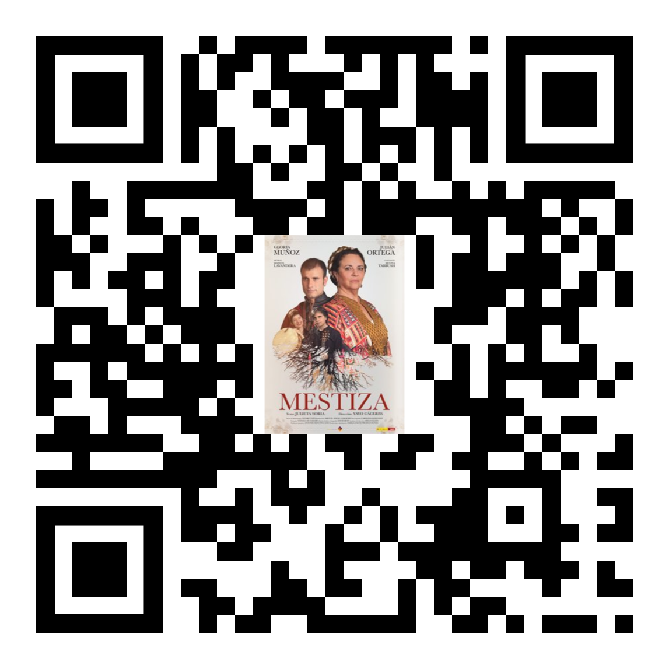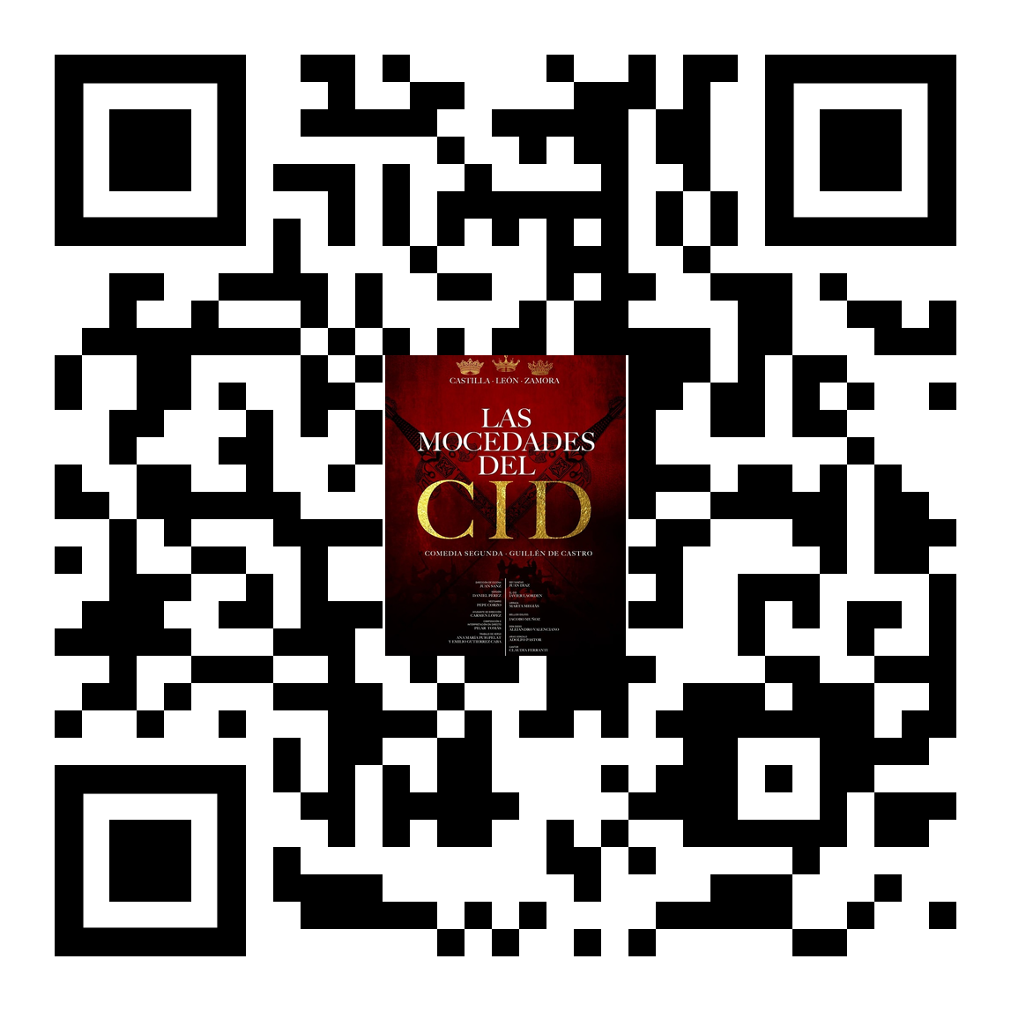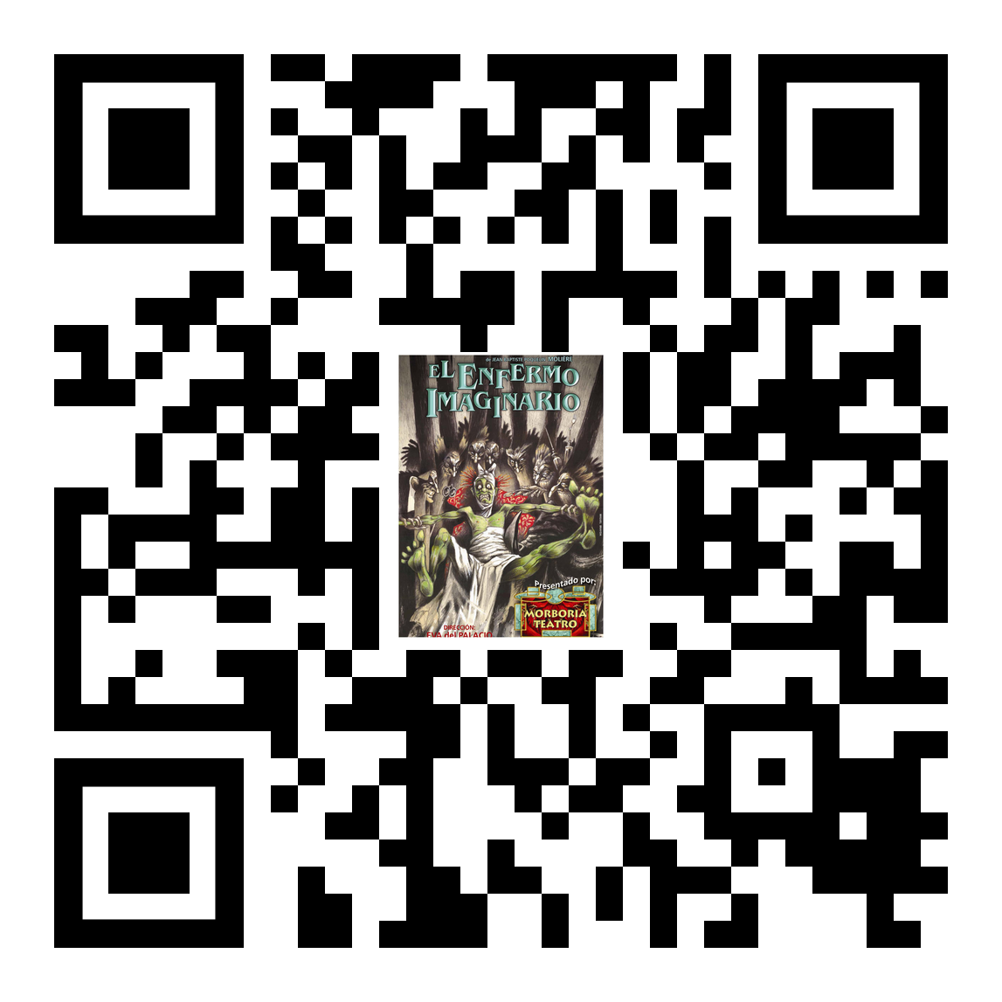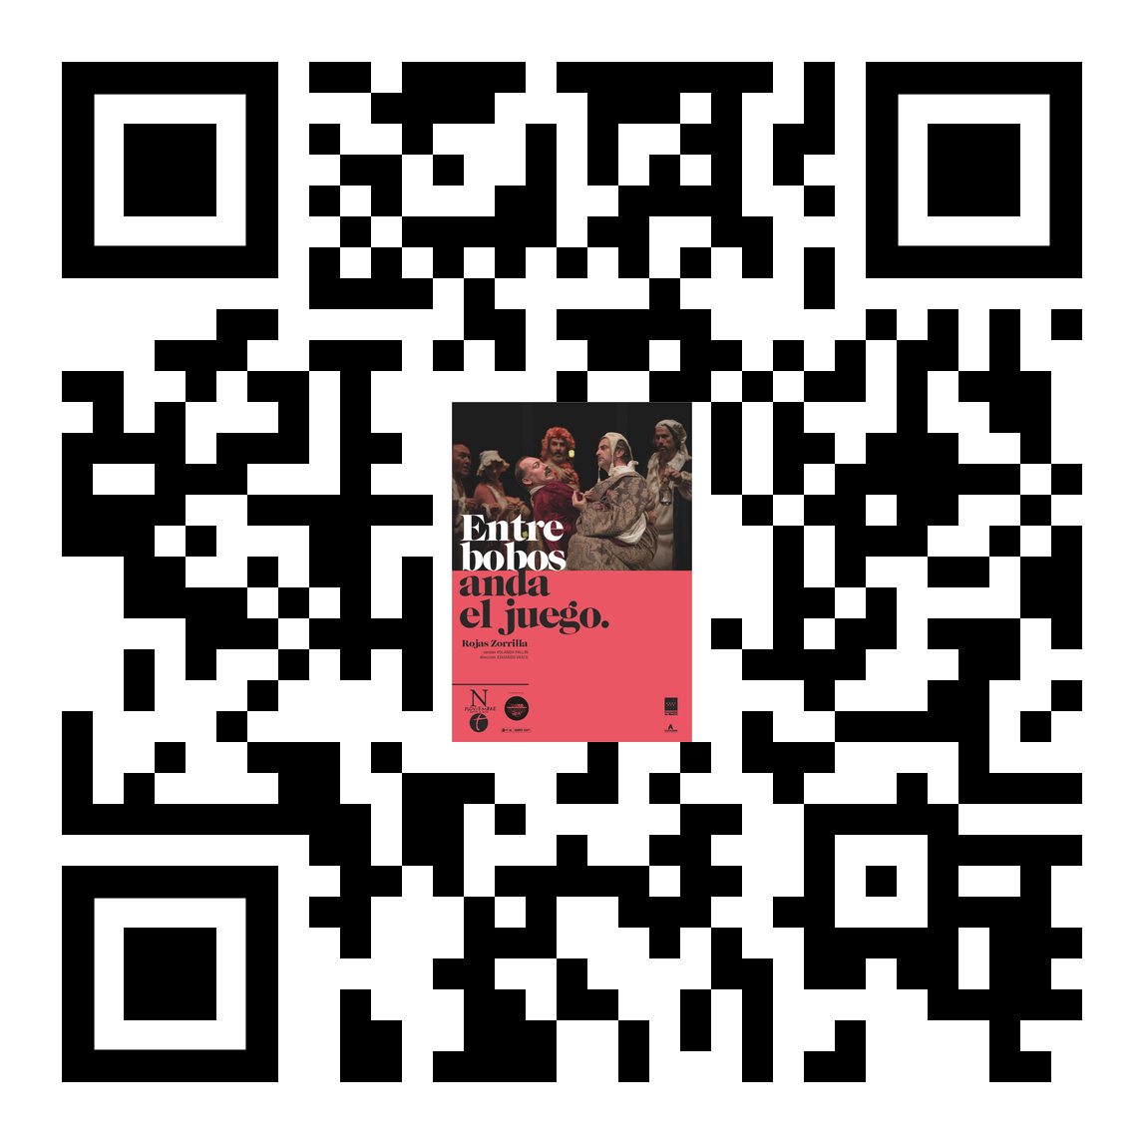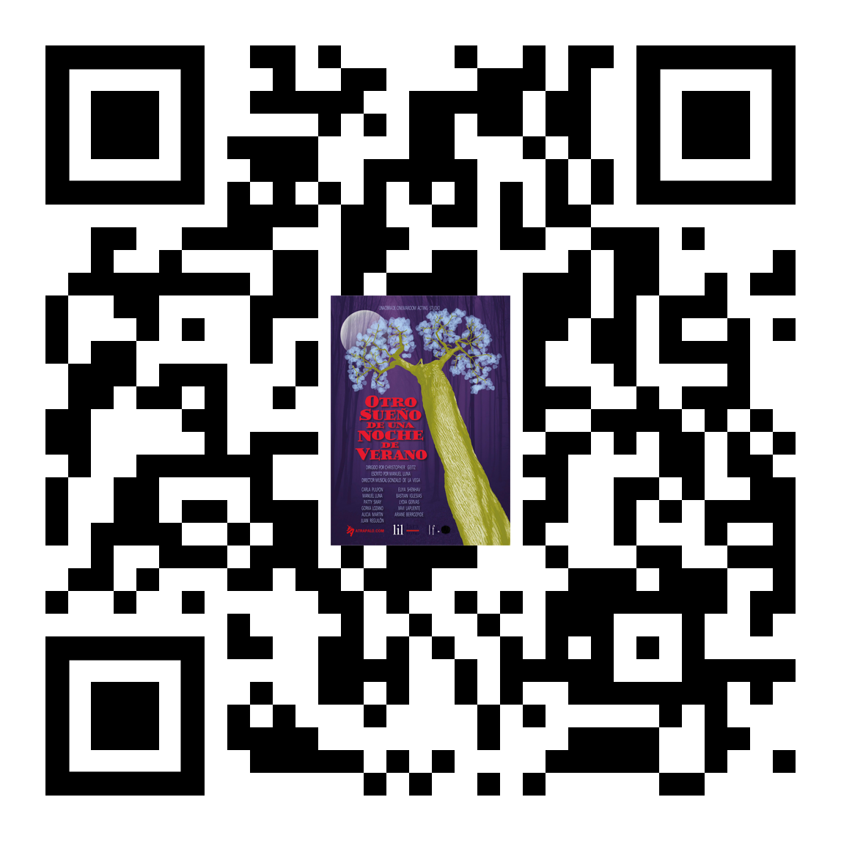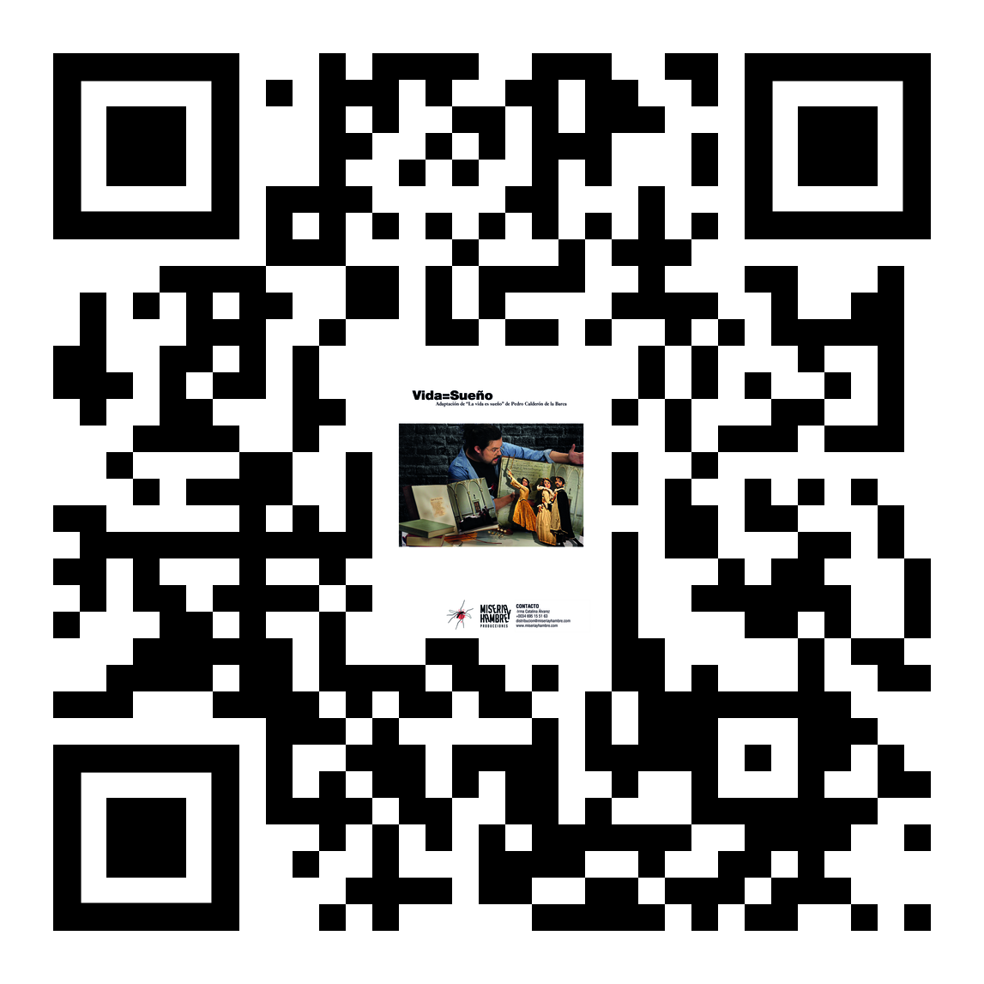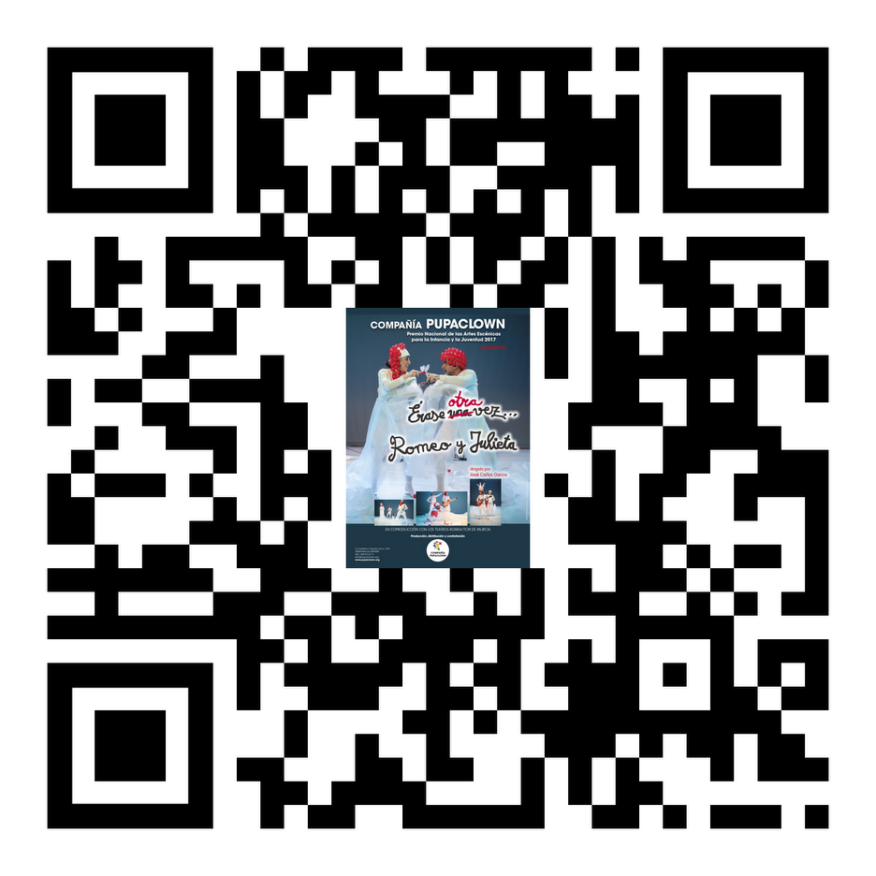
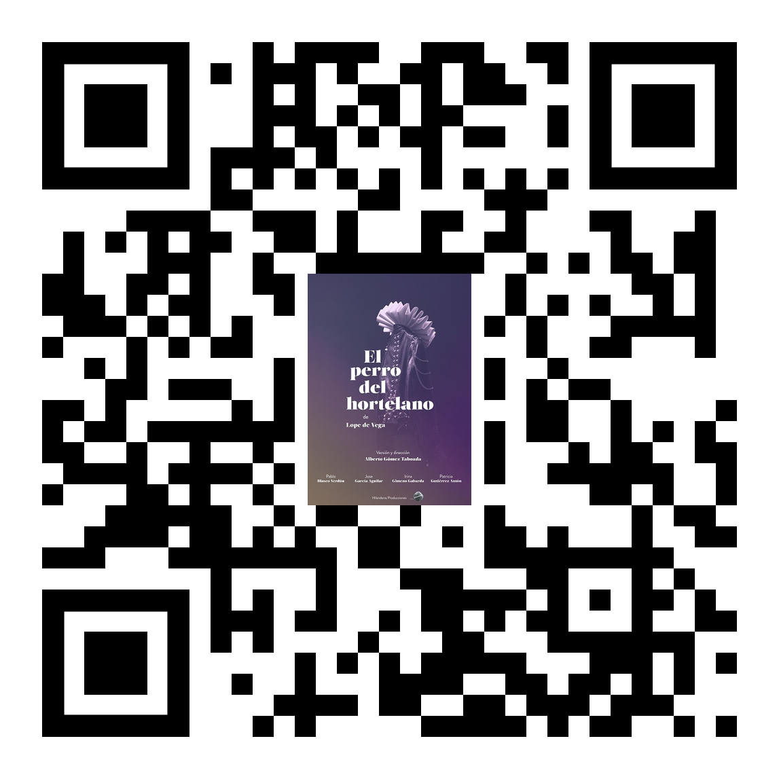

Galería de imágenes
https://we.tl/t-15Iv0Vr776

Galería de videos
https://we.tl/t-m441fHxjQk

Mestiza
La discreta enamorada
El perro del hortelano
El enfermo imaginario
Entre bobos anda el juego
Otro sueño de una noche de verano
Vida=Sueño
Otra vez Romeo y Julieta
Las mocedades del Cid
El perro del hortelano de aperitivo un clásico

